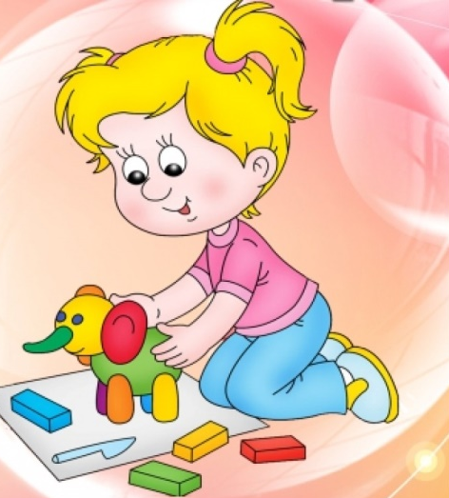
Консультация «Как привить интерес ребенка к лепке»
На самом деле наши дети очень любознательны и, что самое главное, очень хотят походить на нас – взрослых!
Последним их желанием и нужно пользоваться, чтобы привить любовь к любому искусству.
Ребенка как можно раньше нужно познакомить с пластилином, тестом и другим материалом из которого можно лепить.
Чтобы ребенок захотел сам слепить что то, вы должны первыми что-нибудь слепить и делать это с таким интересом, что ему однозначно захочется сделать что-то такое самому.
Пусть он сам возьмет в руки пластилин, тесто и начнет манипулировать им. Даже если сначала поделка у него не будут получаться, говорите ему, что он молодец, и как здорово у него получается, почти как у мамы (папы и т. д.)
Так как это очень занимательный вид искусства. Ребёнок с радостью возьмет пластилин в руки и начнет вылеплять неимоверное, чтобы быть похожим на родителя и показать, что он уже тоже «взрослый» и может так же. Ребенок очень обрадуется похвалам, и будет стараться сделать что-то еще.
Лепка из пластилина, может помочь ребенку разработать мелкую моторику рук. Он сможет научиться разным приемам в лепке. Сооружая поделки из пластилина, ребенок не только учиться взаимодействовать с материалом, из которого лепит, но и познает всю красоту окружающего мира природы, быта, игры. Попробуйте рисовать крупные фигуры животных на картоне и по цвету «раскрашивать» их, размазывая пластилин до границ линий. Ваш малыш очень обрадуется, увидев сказочных героев, сделанных своими руками! Поверьте, ему обязательно захочется сделать то же самое.
Можно в лепке использовать и бросовый материал - рамки, шаблоны, печати, и тд.
Развивая свои способности в детстве и увлекаясь лепкой, можно уверенно сказать, что у ребенка будет сформирована мелкая моторика к школе, появляется большой интерес к живой и не живой природе. Так же приемы лепки, хорошо применять в сюжетно ролевой игре где дети могут изготовлять и продукты питания, а если театрализованная деятельность, настольных театрах, создании мультфильмов, то и любой сюжет к сказке.
Представьте, как прекрасно будет, если и в будущем ваш ребенок захочет заняться лепкой. Конечно, вряд ли сам он за это возьмется, разве что в редких случаях. Но вы должны, если у вас есть желание приучить ребенка к прекрасному, сами записать его на кружок лепки из глины и отдать на обучение в художественную школу, где проходят уроки скульптуры. Поверьте, хуже от этого вашему ребенку точно не будет – только наоборот!

Материал подготовила воспитатель Панкратова Е.Ю.

